**Android后台推送需求**

**编号：2015113001 版本：V1.0.2**

|  |  |  |  |  |
| --- | --- | --- | --- | --- |
| 日期 | 版本号 | 内容 | 负责人 | 备注 |
| 1.13 | V1.0 | 原版 | 魏娟 |  |
| 3.18 | V1.0.1 | 1. 推送目录增加一项：推送列表 2. 补充推送列表页具体内容。 3. 推送用户渠道进行细分。 | 魏娟 |  |
| 3.25 | V1.0.2 | 1.后台推送统计放入二期需求 | 魏娟 |  |

1. **在console后台——统计管理中增加一栏：后台推送。下设两个子目录：推送设置、推送列表、推送统计。**

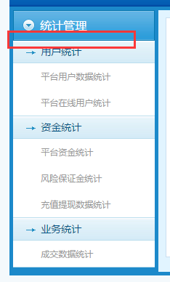

1. **推送设置页**

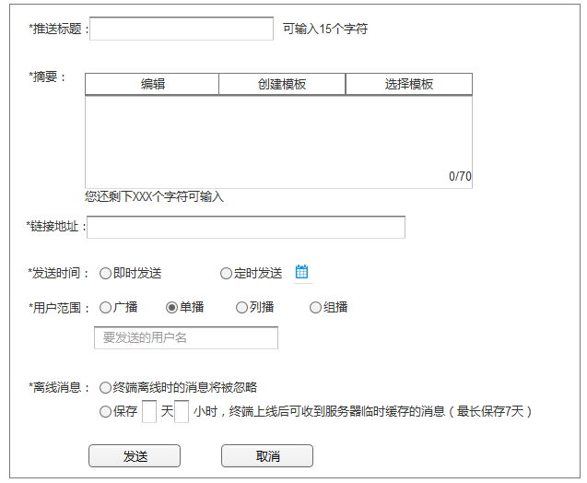

1. **其中，【摘要】栏分为3个页签，点击【编辑】则在文本框内编辑,点击【创建模板】弹框如下，其中模板名称不能与历史记录相同，模板编号为后台自动给出（按照自然顺序：01,02,03…..）**

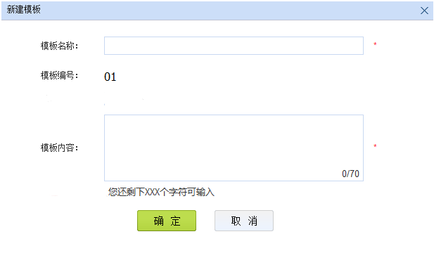

**2)点击【选择模板】则弹框如下：**

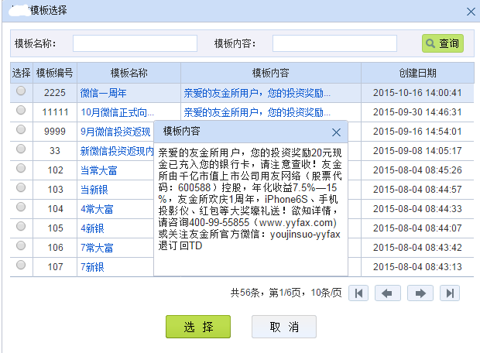

1. **发送时间日历控件精确到年月日时分秒。**

**4）【用户范围】中广播指所有用户；单播指单个用户；列播指多个用户（其中10个以内可在文本框中输入，超过10个需导入文件上传）；组播指根据不同维度来分组推送。**

**列播如下：**

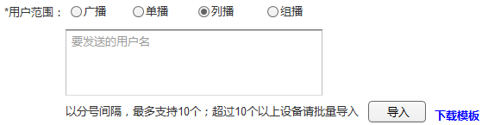

**单播如下：**

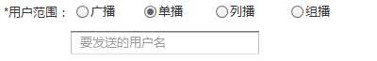

**组播如下：**

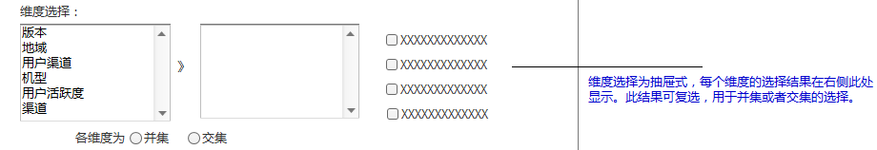

1. **其中组播的选择维度下拉字段：用户渠道、市场**

**当选择了具体维度后，右侧会展示该维度具体的数据可供选择。**

**用户渠道：集团、代理商渠道、软件端渠道、友金所员工（内测）**

**市场：IOS 、android**

1. **推送列表**

**此页展示所有推送历史记录。**

1. 筛选项：标题、摘要、发送时间（两个日历精确到年月日时分秒）、推送类型、推送市场（下拉项：IOS、android）、用户范围（集团、代理商渠道、软件端渠道、友金所员工（内测））

注意：标题、摘要都是模糊搜索。

2）列表页字段：序号、标题、摘要、链接地址、发送时间、推送类型、推送市场、用户范围、离线消息（内容为：离线忽略、保留X天X小时）

1. **推送统计(由于需要VIP付费，此部分列为二期需求)**
2. 统计如下指标：推送人数、成功人数、点击人数、开启人数、活跃用户（1周开启1次用户）。
3. 展示按如下版式展示：

